《“学、练、赛、评”模式在校园足球中的运用研究》
学习札记
学习人 | 孙燕桦 | 摘录来源 | 体育教学 | 学习时间 | 2023.12
学习内容：
《“学、练、赛、评”一体化新样态足球课堂教学的设计与实践
——以水平四八年级《足球：大腿接球》为例》
一、教学有法，手段丰富显成效
（一）信息手段更直观
（二）讲解示范助理解
（三）模仿互助深体会
（四）精讲多练达目标
二、高效学练，循序渐进提技能
（一）原地学练助技术定性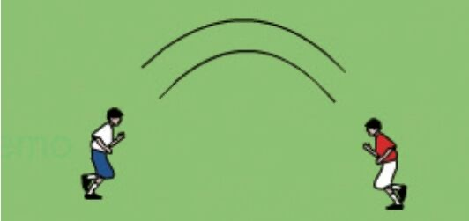
- 移动学练促相互配合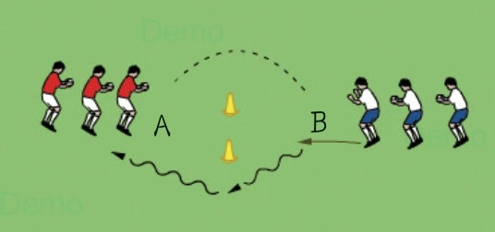
（三）实战练习利技术运用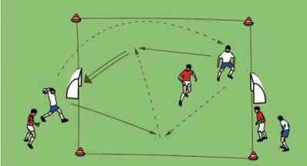
三、多样比赛，真实情境炼能力
（一）贯穿整节课堂的趣味赛
（二）贴合真实场景的模拟赛
四、多元评价，激励学练增信心
（一）评价运动能力，激发参与热情
（二）评价健康行为，提高健康水平
（三）评价体育品德，强化德体兼修
学习心得：足球教学要更准确、全面地把握新课标中“学练赛评”的内涵和要求，要有针对性、指向性地设计“学、练、赛、评”的教学方式和教学环节，服务于学生的足球学习，服务于具体足球学习目标的达成，以打造足球课堂教学的“学、练、赛、评”一体化。

